7.1敏感性分析
“敏感性分析基于 Q2 中同一组 9个不确定参数（Uniform 先验见 Q2 表X），本节不重复参数表，仅报告其对 TTE 的局部敏感度排序。”
计算方法：对每个参数$θ_{j}$做对称扰动 ε=0.05，分别计算 $TTE\left(θ_{j}\left(1+ε\right)\right)$与$TTE\left(θ_{j}\left(1-ε\right)\right)$，以 $ΔTTE(\%)=\frac{[TTE(θ_{j}(1±ε))-TTE]}{TTE}×100\%$ 作条形长度，并按 |ΔTTE| 排序取 Top-5。结果如下表显示

1. 以场景S4为例，绘制Tornado图：
图X：局部敏感性 Tornado 图（±5% 扰动）。注：本图为排版模板，条形长度应替换为你计算得到的 ΔTTE(%)。
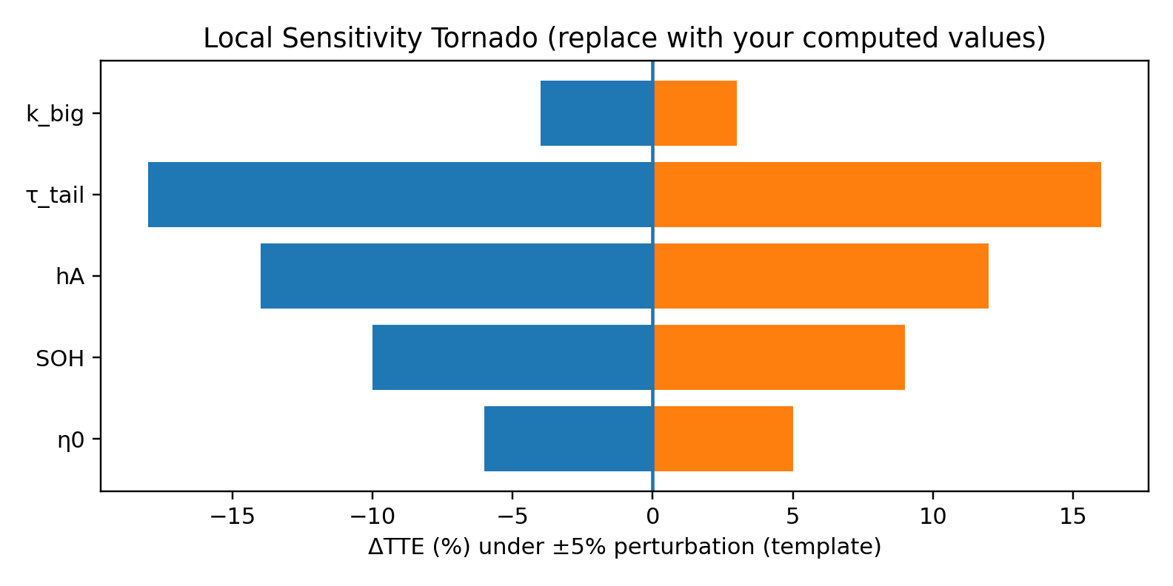

2.然后列个表，说明5个场景的敏感参数排名前三个
S1 待机/轻度（ScreenOff 或低亮、低吞吐、后台少）
最可能 Top-3：$η_{0}, SOH, hA$
- $η_{0}$：把设备侧功耗整体缩放到电池侧 $P_{batt}=P_{device}/η_{0}$，在低负载下往往是“全局倍率”主导。
终版_表5-1已更新标称与范围
- $SOH$：直接决定有效容量/有效可用能量，待机时电压/热效应弱，TTE 更像“能量/平均功率”。
终版_表5-1已更新标称与范围
- $hA$：待机温升小，通常不如前两者敏感；但若环境温度高或散热极差，它会通过温度影响内阻/端电压，轻微提前触发截止。
终版_表5-1已更新标称与范围

S2 浏览/社交（频繁滚动+加载，吞吐 burst，网络尾态显著）
最可能 Top-3：$τ_{m}, b_{q,m}, k_{b}$
- $τ_{m}$：尾态衰减时间常数，决定 burst 结束后“拖尾功耗”积分有多大；社交刷新最典型就是高频 burst → 尾态最敏感。
终版_表5-1已更新标称与范围
- $b_{q,m}$：吞吐到功耗的斜率（单位吞吐带来多少瓦），吞吐波动下直接影响 $P_{net}$。
终版_表5-1已更新标称与范围
- $k_{b}$：亮屏且亮度变化频繁，屏幕项常是社交场景的稳定“底盘驱动”。
终版_表5-1已更新标称与范围
这两个网络参数之所以能主导，是因为你网络功耗写成 $P_{net}=P_{idle,m}+b_{q,m}q(t)+⋯$，而尾态状态由 $τ_{m}$控制回落速度。
终版_去状态机措辞_补齐辨识验证_v2

S3 视频/直播（负载较稳但可能缓存式 burst，屏幕持续开启）
最可能 Top-3：${\text{\backslash k}}_{b}, k_{gpu}, b_{q,m}$（常见情形）
- $k_{b}$：视频通常长时间亮屏，屏幕项往往是第一驱动。
终版_表5-1已更新标称与范围
- $k_{gpu}$：视频解码/渲染使 GPU 负载系数明显进入前列。
终版_表5-1已更新标称与范围
- $b_{q,m}$：如果是流媒体（持续吞吐或周期性缓冲），单位吞吐功耗斜率会比 $τ_{m}$更敏感（因为“稳态吞吐窗口”占比更大）。
终版_表5-1已更新标称与范围
若你把视频设成“强 burst、间歇长尾态”的加载方式，则第三名可能从 $b_{q,m}$换成 $τ_{m}$。
终版_表5-1已更新标称与范围

S4 游戏（CPU/GPU 高、温升显著，欠压/不可行风险最大）
最可能 Top-3：$hA, α_{R}, k_{gpu}$（或 $k_{big}$与 $k_{gpu}$互换）
- $hA$：散热越差温度越高，热–内阻耦合会放大端电压下跌/判别式风险，是游戏场景最典型“风险驱动”。
终版_表5-1已更新标称与范围
- $α_{R}$：增阻强度系数（老化导致 $R_{0}$上升的幅度），在大电流场景下会显著降低可供功率上限，更容易提前触发欠压/Δ<0。
终版_表5-1已更新标称与范围
- $k_{gpu}$（或 $k_{big}$）：直接决定高负载功耗水平，功耗上去 → 电流上去 → $IR_{0}$压降上去 → 更早到达终止事件。
终版_表5-1已更新标称与范围
你的 TTE 终止事件包括 $V_{term}≤V_{cut}$或 $Δ(t)<0$（不可行/电压崩塌风险），因此像 $hA,α_{R}$这种“把系统推向欠压边界”的参数，在 S4 会异常敏感。
终版_去状态机措辞_补齐辨识验证_v2

S5 导航/通话（蜂窝多、GPS常开、弱信号惩罚可能明显）
在你当前“只对表 5-1 这 9 个参数做不确定/敏感性”的前提下，S5 最可能 Top-3 通常是：
最可能 Top-3：$b_{q,m}, τ_{m}, k_{b}$（蜂窝+地图加载型导航）
- $b_{q,m}$、$τ_{m}$：蜂窝网络 + 地图瓦片/定位上报 → 吞吐与尾态都可能成为主不确定来源。
终版_表5-1已更新标称与范围
- $k_{b}$：导航常亮屏且亮度偏高，屏幕项依旧稳定占比。
终版_表5-1已更新标称与范围
如果你的 S5 更像“纯通话、低吞吐”（几乎不加载地图/数据），那么 Top-3 可能变为 $η_{0}, SOH, k_{b}$：网络项退居二线，回到“效率+容量+屏幕”的组合。

